Krzysztof Puzio

MCH 1.1 nr. 139 762

Projekt na L. NSPP

„Skrzyżowanie z sygnalizacją”

1. Wstęp:

Program ma za zadanie symulację kontroli sygnalizacji świetlnej na skrzyżowaniu. Możliwe jest również symulowanie trybu nocnego, podczas którego sygnalizacja mruga żółtym światłem.

Program zrealizowałem w środowisku Automation Studio. W celu jego symulacji należy dodatkowo pobrać program VCN.exe.

Hasło do uruchomienia symulacji : c

1. Działanie symulacji - Tryb dzienny:

Funkcje

* 1. Przycisk START (START ON, kiedy jest włączony, START OFF, kiedy jest wyłączony)
  2. Działanie sygnalizacji świetlnej
  3. Pasy znikające, gdy samochody mogą jechać (zielone)
  4. Liczniki samochodów – pasek stanu (max 40 samochodów) oraz wyświetlenie dokładnej liczby samochodów
  5. Przycisk do zmiany ruchu na skrzyżowaniu wraz ze światłem, które sygnalizuje możliwość takiej operacji
  6. Przycisk NOC przełączający symulację w tryb nocny

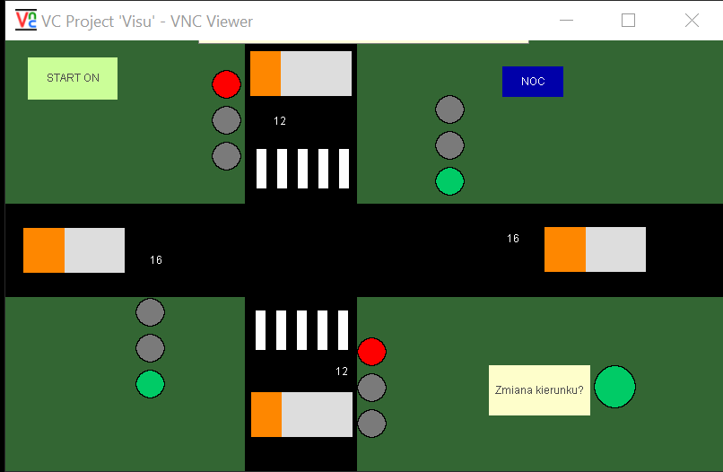

f)

e)

d)

c)

b)

a)

Rysunek 1 Symulacja wraz z oznaczeniami

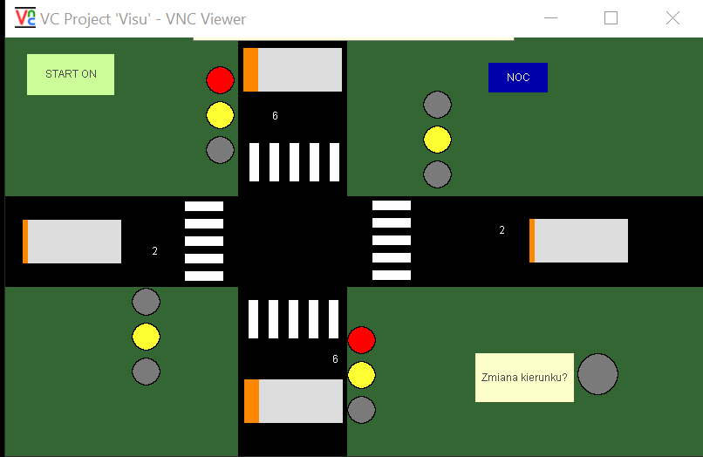

Rysunek 2 Zmiana świateł

1. Działanie symulacji - Tryb nocny:

Funkcje:

* 1. Mrugające żółte światło
  2. Zmiana koloru tła
  3. Mniejsza przepustowość skrzyżowania oraz mniejsza ilość przyjeżdżających aut

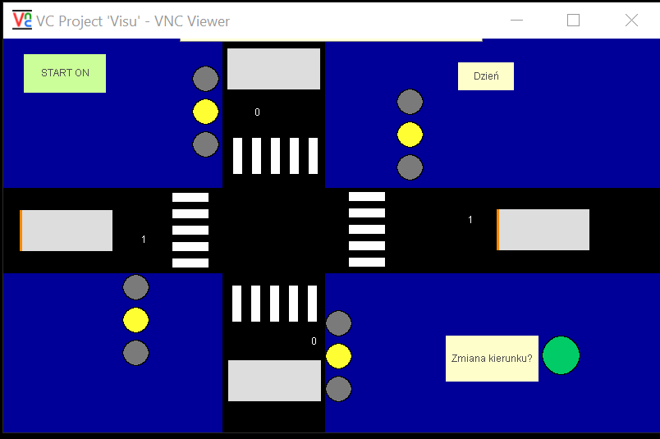

Rysunek 3 Symulacja - tryb nocny

1. Kod programu na PLC:
   1. Typ enum (krok):

TYPE  
 krok :   
 (  
 zielone,  
 OFF,  
 noc_zolte,  
 NOC,  
 czekaj,  
 zolto_czerwone,  
 czerwone,  
 zolte  
 );  
END_TYPE

* 1. Zmienne:

VAR  
 zolte1 : BOOL;  
 czerwone1 : BOOL;  
 zielone1 : BOOL;  
 zolte2 : BOOL;  
 czerwone2 : BOOL;  
 zielone2 : BOOL;  
 stan : krok;  
 TON_Zielone : TON;  
 TON_Zolte : TON;  
 TON_Czerwone : TON;  
 swiatlo : krok;  
 przycisk : BOOL;  
 noc : BOOL;  
 noc0 : BOOL;  
 start : BOOL;  
 czekaj_ : BOOL;  
 kolory_nocy : INT;  
 TON_AUTA : TON;  
 auta1 : INT;  
 auta2 : INT;  
 licznik : INT;  
END_VAR

* 1. Kod funkcji main.st:

PROGRAM _INIT  
 (* Insert code here *)  
   
END_PROGRAM  
  
PROGRAM _CYCLIC  
 (* Insert code here *)  
 //jeżeli nastała noc  
 IF noc AND NOT noc0 THEN  
 stan := NOC;   
 END_IF;  
   
 //Jeżeli kliknęliśmy start i dopiero uruchamiamy sygnalizację  
 IF stan = OFF AND start THEN  
 stan := zolte;//zapal żółte  
 //Jeżeli nie jest kliknięty Start wyłączamy sygnalizację  
 ELSIF NOT start THEN   
 stan := OFF;  
 END_IF;  
   
 //ustawienie timera dodającego auta na 400 ms  
 TON_AUTA.PT := T#400ms;  
 TON_AUTA.IN := 1;  
   
 //Jeżeli minęło 400 ms  
 IF TON_AUTA.Q THEN  
 //Jeżeli jest noc  
 IF noc THEN  
 IF auta1>0 AND (licznik = 2 OR licznik = 4 OR licznik = 6) THEN  
 auta1 := auta1 -1;  
 END_IF;  
 IF auta2>0 AND (licznik = 1 OR licznik = 3 OR licznik = 5) THEN  
 auta2 := auta2 -1;  
 END_IF;  
 IF licznik = 2 THEN  
 auta1 := auta1 + 2;  
 END_IF;  
 IF licznik = 6 THEN  
 auta2 := auta2 + 2;  
 licznik := 0;  
 END_IF;  
 //Jeżeli jest dzień  
 ELSE  
 IF licznik >= 3 THEN  
 auta1 := auta1 + 3;  
 auta2 := auta2 + 2;  
 licznik := 0;  
 END_IF;  
 CASE stan OF  
 zielone:  
 IF auta1>1 THEN  
 auta1 := auta1 -2;  
 END_IF;  
 czerwone:  
 IF auta2>1 THEN  
 auta2 := auta2 -2;  
 END_IF;  
 czekaj:  
 IF swiatlo = 2 AND auta1>1 THEN  
 auta1 := auta1 -2;   
 ELSIF swiatlo = 4 AND auta2 >1 THEN  
 auta2 := auta2 -2;  
 END_IF;  
 END_CASE;   
 END_IF;  
 licznik := licznik + 1;  
 TON_AUTA.IN := 0;  
 END_IF;   
   
 //maszyna stanów   
 CASE stan OF  
 OFF:  
 zielone1 := 0;  
 zolte1 := 0;  
 czerwone1 := 0;  
 zielone2 := 0;  
 zolte2 := 0;  
 czerwone2 := 0;  
   
 TON_Zielone.IN := 0;  
 TON_Zolte.IN := 0;  
 TON_Czerwone.IN := 0;  
 zielone:  
 zielone1:= 1;  
 zolte1 := 0;  
 czerwone1:= 0;  
   
 zielone2 := 0;  
 zolte2 := 0;  
 czerwone2 := 1;  
   
 TON_Zielone.PT := T#5s;  
 TON_Zielone.IN := 1;  
 IF TON_Zielone.Q THEN  
 stan := czekaj;  
 swiatlo := zolte;//zapamiętanie następnego kroku  
 TON_Zielone.IN := 0;  
 END_IF;  
 zolte:  
 zielone1 :=0;  
 zolte1 := 1;  
 czerwone1 := 0;  
   
 zielone2 := 0;  
 zolte2 := 1;  
 czerwone2 := 1;  
   
 TON_Zolte.PT := T#1s;  
 TON_Zolte.IN := 1;  
 IF TON_Zolte.Q THEN  
 stan := czerwone;  
 TON_Zolte.IN := 0;  
 END_IF;  
   
 czerwone:  
 zielone1 := 0;  
 zolte1 := 0;  
 czerwone1 := 1;  
   
 zielone2 := 1;  
 zolte2 := 0;  
 czerwone2 := 0;  
   
 TON_Czerwone.PT := T#5s;  
 TON_Czerwone.IN := 1;  
 IF TON_Czerwone.Q THEN  
 stan := czekaj;  
 swiatlo := zolto_czerwone;//zapamiętanie następnego kroku  
 TON_Czerwone.IN := 0;  
 END_IF;  
   
 zolto_czerwone:  
 zielone1 :=0;  
 zolte1 := 1;  
 czerwone1 := 1;  
   
 zielone2 := 0;  
 zolte2 := 1;  
 czerwone2 := 0;  
   
 TON_Zolte.PT := T#1s;  
 TON_Zolte.IN := 1;  
 IF TON_Zolte.Q THEN  
 stan := zielone;  
 TON_Zolte.IN := 0;  
 END_IF;  
 czekaj:  
 czekaj_ := TRUE;   
 IF przycisk THEN  
 stan := swiatlo;  
 przycisk := FALSE;  
 czekaj_ := FALSE;  
 END_IF;  
 NOC:  
 zielone1 := 0;  
 zolte1 := 0;  
 czerwone1 := 0;  
 zielone2 := 0;  
 zolte2 := 0;  
 czerwone2 := 0;  
   
 TON_Zolte.PT := T#1s;  
 TON_Zolte.IN := 1;  
 IF TON_Zolte.Q THEN  
 stan := noc_zolte;  
 TON_Zolte.IN := 0;  
 END_IF;  
 noc_zolte:  
 zielone1 := 0;  
 zolte1 := 1;  
 czerwone1 := 0;  
 zielone2 := 0;  
 zolte2 := 1;  
 czerwone2 := 0;  
   
 TON_Zolte.PT := T#1s;  
 TON_Zolte.IN := 1;  
 IF TON_Zolte.Q THEN  
 stan := NOC;  
 TON_Zolte.IN := 0;  
 END_IF;  
 IF NOT noc THEN  
 stan := zolte;  
 END_IF;  
   
 END_CASE;  
 //przypisanie obecnego stanu zmiennej noc do zmiennej noc0  
 noc0 := noc;  
 IF noc THEN  
 kolory_nocy := 213;  
 ELSE  
 kolory_nocy := 187;   
 END_IF;   
   
 //uruchomienie timerów  
 TON_Zielone ();  
 TON_Zolte();  
 TON_Czerwone();  
 TON_AUTA();  
END_PROGRAM  
  
PROGRAM _EXIT  
 (* Insert code here *)  
   
END_PROGRAM